Document d’information
Il est à noter que les images dont la source n’est pas identifiée proviennent du site du cours Planète Terre, http://www.ggl.ulaval.ca/planete-terre.html.
Dérive des continents
La dérive des continents est une théorie qui a été proposée par le physicien-météorologue Alfred Wegener, au début du siècle. Cette théorie, fondée sur certains arguments, permet d’expliquer plusieurs phénomènes. Faisons un survol de ce qui est expliqué par cette théorie. Mentionnons qu’au départ, la théorie n’était qu’une hypothèse.
1. Similitude des lignes côtières entre les lignes côtières atlantiques des Amériques et de l’Afrique-Europe (parallélisme des côtes). Étant donné que les côtes semblent « s’emboîter », la théorie suggère que les continents ne formaient qu’un seul continent en bloc, la Pangée.
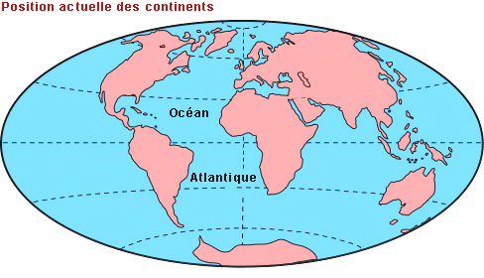
Source : http://www.ggl.ulaval.ca/planete-terre.html
Si on « recolle » les continents, ils forment La Pangée, le « mégacontinent ». Sur l’image qui suit, on voit très bien que les lignes côtières s’emboîtent ensemble.
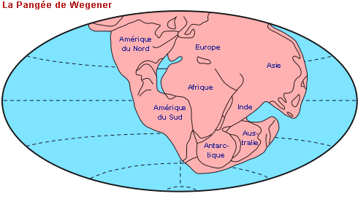
Source : http://www.ggl.ulaval.ca/planete-terre.html
À partir de cette idée de « mégacontinent », plusieurs arguments convaincants viennent s’ajouter à la théorie de la dérive des continents.
2. Les fossiles. La présence de certains fossiles de part et d’autre du globe ne s’explique qu’avec la Pangée. Effectivement il y a des fossiles de mêmes organismes qui ont été retrouvés, par exemple, en Afrique et en Amérique du Sud (le Cynognathus, en rouge sur l’image). Il s’agit d’organismes terrestres ne pouvant nager sur des distances aussi grandes que l’Atlantique. Ces 2 continents sont actuellement séparés par l’océan Atlantique. En rapprochant les continents selon la théorie de Wegener, les fossiles sont alors très rapprochés. Voici la figure qui représente ce fait.
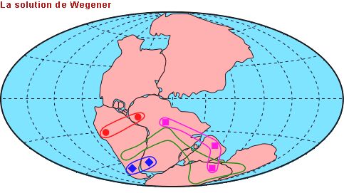
Source : http://www.ggl.ulaval.ca/planete-terre.html

3. Les glaces. À certains endroits sur la Terre, on trouve des marques de glaciation datant d’il y a 250 millions d’années. Ceci indique que certaines portions de continents ont déjà été recouvertes par des glaces. Ces glaces s’écoulent dans un sens précis, c’est-à-dire du centre vers la marge des continents, rabotant ces derniers et laissant des traces d’érosion et des dépôts. Les dépôts glaciaires sont en fait des roches et des sédiments qui, auparavant entraînés par les glaces, sont maintenant laissés là où cette glace fond. Cependant, le sens d’écoulement des glaces de certaines régions s’explique mal. À certains endroits, le sens de l’écoulement va vers l’intérieur du continent. Si on fait le rassemblement des masses continentales comme nous l’avons fait pour les autres arguments, on donne alors un sens à la répartition des dépôts glaciaires. Voyons la figure pour aider à mieux comprendre.
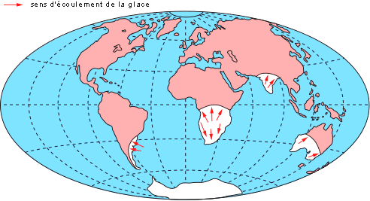
Source : http://www.ggl.ulaval.ca/planete-terre.html

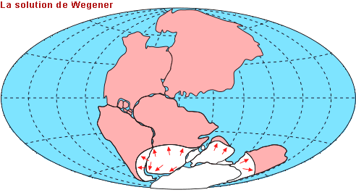
Source : http://www.ggl.ulaval.ca/planete-terre.html
4. La géologie. Certaines structures géologiques comme les chaînes de montagnes, sont réparties un peu partout sur la terre. En rapprochant les continents, comme nous l’avons fait pour les autres arguments, on remarque qu’il y a une correspondance entre elles. C’est un argument de taille qui est en faveur de l’existence passée du mégacontinent nommé Pangée. C’est un peu comme un puzzle. On a beau avoir toutes les pièces en main et réussir à les emboîter, mais il faut encore que l’image résultante soit cohérente.

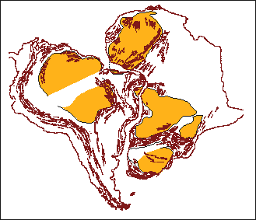
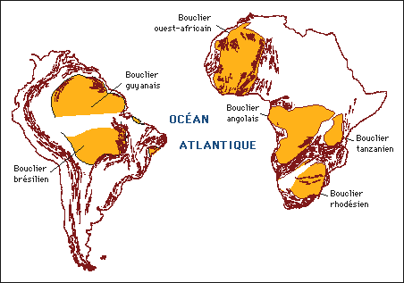
Source : http://www.ggl.ulaval.ca/planete-terre.html

